

**Pflichtenheft**

Hand in Hand – HighLight Industries

**Version 1.3**

Historie der Dokumentversionen

|  |  |  |  |
| --- | --- | --- | --- |
| Version | Datum | Autor | Änderungsgrund / Bemerkungen |
| 1.0 | 02.12.2015 | Smiljkovic, Ionescu, Sakal | Funktionale Anforderungen fehlen, Inhaltsverzeichnis fehlt |
| 1.1 | 03.12.2015 | Smiljkovic, Ionescu, Sakal | Use-Case Diagram fehlt |
| 1.2 | 06.02.2016 | Smiljkovic, Ionescu, Sakal | Projektressourcen aktualisiert |
| 1.3 | 10.05.2016 | Smiljkovic, Ionescu, Sakal | Weitere Ziele hinzugefügt, Mehrsprachig, Skalierbar usw |

Inhaltsverzeichnis

Historie der Dokumentversionen 2

Inhaltsverzeichnis 2

1 Einleitung 2

1.1 Beschreibung der Ausgangslage 2

1.2 Zielsetzung 2

1.3 Projektendergebnis 2

2 Konzept und Rahmenbedingungen 2

2.1 Funktionale Anforderungen 2

2.2 Nichtfunktionale Anforderungen 3

2.3 Zielgruppe 3

3 Beschreibung der Anforderungen 3

3.1 Risikoakzeptanz 3

3.2 Projektressourcen 3

3.3 Use-Case-Diagramm 4

4 Freigabe / Genehmigung 4

# Einleitung

## Beschreibung der Ausgangslage

Die Bedienung eines Computers ist neben Lesen, Schreiben und Rechnen längst zu einer alltäglichen Sache geworden. Menschen wie Stephen Hawking oder Prof. Sang-Mook Lee zeigen, wie wichtig es ist, allen Menschen mit Behinderung einen barrierefreien Weg in die Welt und Nutzung von Computer und Internet zu gewährleisten. Menschen mit Behinderung sind in der Nutzung des Computers mit Barrieren konfrontiert.

## Zielsetzung

Ziel unseres Projekts ist es unserer Zielgruppe das Bedienen des Computers zu erleichtern.

## Projektendergebnis

Den Menschen soll es durch unser Projekt viel leichter fallen zwischen Fotos oder Videos zu wechseln. Ziel ist es das reibungslos laufende Programm auf vielen Systemen verwenden zu können. Der Benutzer soll mittels den Tasten auf dem Makey-Makey in einem Video-, Bild- oder Musikwiedergabeprogramm verschiedene Funktionen ausführen können. Diese Funktionen kann der Benutzer selbständig einer Taste zuweisen.

# Konzept und Rahmenbedingungen

## Funktionale Anforderungen

* Durch Betätigung eines Tasters soll in einer Galerie zwischen Bildern gewechselt werden können
* Beliebige Tasten sollen individuell Zuweisbar sein
* Niedrige Systemanforderungen
* Große Anzahl von Befehlen
* Bearbeiten von Tastenfunktionen soll möglich sein
* Ein Effekt soll durch drücken einer Taste hinzugefügt werden

## Nichtfunktionale Anforderungen

* Nutzerfreundliche Bedienung
* Antwortzeit nach eines Signals unter 0,1s
* Übersichtliche Codierung
* Kompatibilität mit mehreren Musik- und Videowiedergabeprogrammen
* Skalierbar
* Mehrsprachig

## Zielgruppe

Zielgruppe für dieses Programm sind Menschen, die Probleme mit der präzisen Verwendung von Eingabegeräten haben.

# Beschreibung der Anforderungen

## Risikoakzeptanz

Die sich ergebenden Risiken sind übersichtlich. Ein Scheitern aufgrund der Beanspruchung der Teammitglieder durch andere Schulfächer ist gegeben, sowie ein Scheitern durch das Fehlen von Knowhow.

## Projektressourcen

|  |  |  |  |  |  |  |  |  |  |  |  |  |  |  |  |  |  |  |  |  |  |  |  |  |  |  |  |
| --- | --- | --- | --- | --- | --- | --- | --- | --- | --- | --- | --- | --- | --- | --- | --- | --- | --- | --- | --- | --- | --- | --- | --- | --- | --- | --- | --- |
| *Welche finanziellen Mittel bzw. welche Ressourcen sind erforderlich bzw. stehen zur Verfügung? (Grobkalkulation)*   |  |  |  |  |  | | --- | --- | --- | --- | --- | | **Infrastruktur** | **Menge (Schätzung)** | **Euro p Einheit** | **Betrag** | **1)** | | Planung der Durchführung durch Projektleiter | 1 | 0,00 € | 0,00 € |  |  |  |  |  |  |  | | --- | --- | --- | --- | --- | | **Personal** | **Menge (Schätzung)** | **Euro p Einheit** | **Betrag** | **1)** | | Projektleiter | 1 | 0,00 € | 0,00 € |  | | Projektmitarbeiter | 3 | 0,00 € | 0,00 € |  |  |  |  | | --- | --- | | **Gesamt:** | **0 €** | |

|  |
| --- |
| Welche Ressourcen werden vom Auftraggeber zur Verfügung gestellt?   * Makey Makey * Raspberry Pi |

## Use-Case-Diagramm

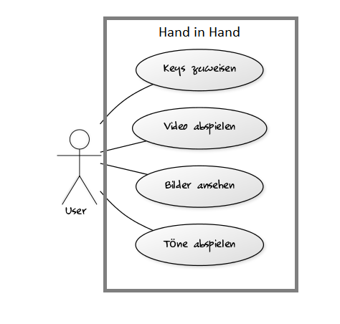

Dieses Diagramm wurde mithilfe des Webtools von der Seite <http://yuml.me/> gezeichnet.